**UNIVERSIDAD PERUANA DE CIENCIAS APLICADAS**

**ESTUDIOS PROFESIONALES PARA EJECUTIVOS**



**Trabajo Final**

**Fundamentos de Programación**

***Año 2021- Módulo B***

***Nombre del Proyecto***

**Presentada por:**

***Rivero Gayoso, Gabriela Milagros***

***Puntriano Yupanqui, Manuel Jacob***

***Rodriguez Baca, Renato Alessandro***

**LIMA – PERÚ**

***2021***

**Contenido**

A. Situación Actual 3

B. Propuesta de innovación 3

1. Detalle del nuevo proceso 3

2. Herramienta y Tecnología por usar 5

3. Gestión del proyecto. Product Backlog en Trello 5

C. Programación 6

1. Algoritmo Propuesto 6

2. Control de versiones en GIT con el código fuente. 8

D. Conclusiones y Recomendaciones 10

1. Conclusión 1 10

2. Conclusión 2. 11

3. Recomendación 1 11

4. Recomendación 2 11

E. Referencia bibliográfica / URLs 11

*F.* Informe Final del alumno con respecto al desarrollo de la competencia del curso (Competencia: Identificar, formular y resolver problemas complejos de ingeniería aplicando los principios de ingeniería, ciencia y matemática) 12

# Situación Actual

“Mi Pañal” es una empresa minorista de distribución de pañales que se encarga de abastecer al por menor a los diferentes clientes cercanos del distrito de San Miguel, Magdalena, Lince, Pueblo Libre y diferentes distritos aledaños. Hoy en día, tanto el almacenado, la toma de pedidos, el despacho al cliente final y la facturación se hace de manera manual, pues es una distribuidora que tiene menos de tres años en el mercado.

Asimismo, “Mi Pañal” ha detectado problemas frecuentes en algunas áreas de la empresa. En primer lugar, no cuenta con un sistema que actualice constantemente el stock de pañal de cada marca según talla. Por tal motivo, varios pedidos realizados por los clientes tienen que ser cancelados por falta de stock. En segundo lugar, existe una falta de estandarización de criterio en la aplicación de descuentos por parte de los vendedores al momento de aceptar los pedidos. Por tal motivo, en adición a la creciente demanda de clientes y pedidos, se necesita implementar un sistema que establezca descuentos para los clientes por diferentes criterios, pudiendo ser por monto de compra o por cantidad de paquetes de pañal comprados en el pedido. Una vez establecidos los criterios, se planea evaluar cual genera mayor beneficio para el cliente pues el objetivo de “Mi Pañal” es posicionarse como una de las distribuidoras líderes del mercado local.

De esta manera, la distribuidora tiene como meta implementar la venta mayorista ahora en todo Lima. Para ello, “Mi pañal” se enfocará principalmente en la comercialización de tres marcas diferentes de pañales: “Huggies”, “Babysec” y “Pampers”, así como, en las tres tallas de pañal más pedidas del mercado son: “G”, “XG” y “XXG”.

**Precios actuales:**

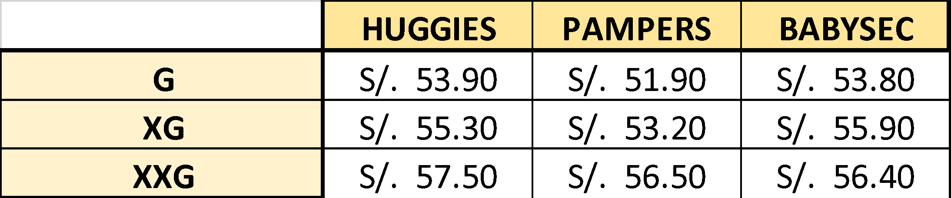

**Cantidades de pañal por presentación y marca (en unidades por paquete):**

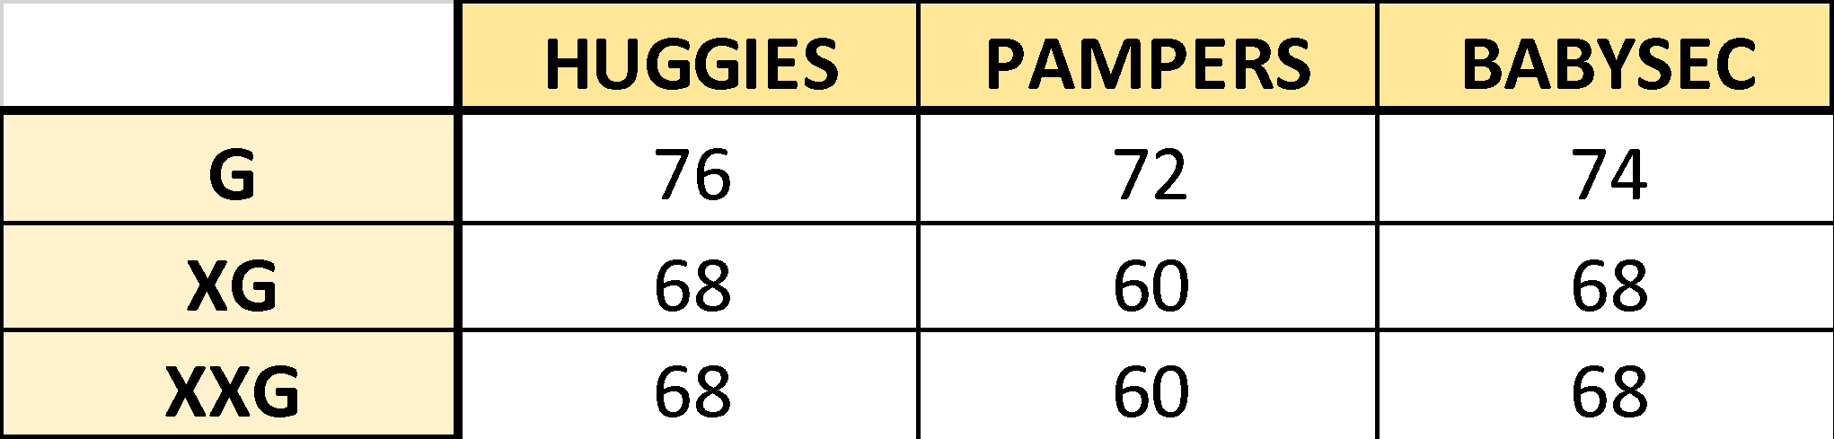

# Propuesta de innovación

## Detalle del nuevo proceso

* Implementar un método que, a partir de la cantidad de paquetes adquiridos en una sola compra, descuente una cantidad de soles por paquete adicional de manera iterativa, de acuerdo a un rango de paquetes como se muestra en el siguiente cuadro:

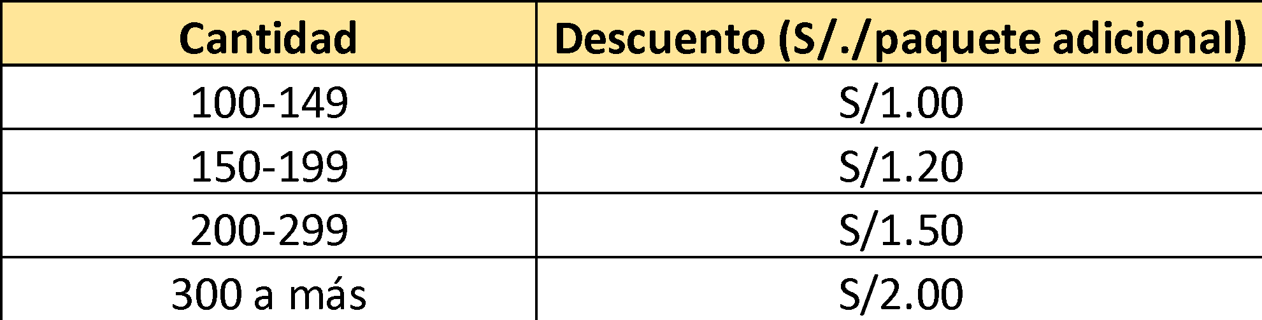

Ejemplo: Si un cliente compra 156 pañales “Babysec” talla XG, se procede a hallar el descuento:

$$Monto a pagar con descuento:99*55.90+57* \left(55.90-1\right)=8662.00$$

$$Monto a pagar \left(minorista\right):156*55.90=8720.40$$

$$Descuento:58.40$$

Parámetros de entrada: Cantidad de pañales, Marca de Pañal, Talla de Pañal

Parámetro de salida: Monto_DescontadoV1

* Implementar un método que, a partir de la cantidad de paquetes adquiridos en una sola compra, vaya adicionando (de manera iterativa) al monto total a pagar el precio unitario descontado porcentualmente, de acuerdo al siguiente cuadro:

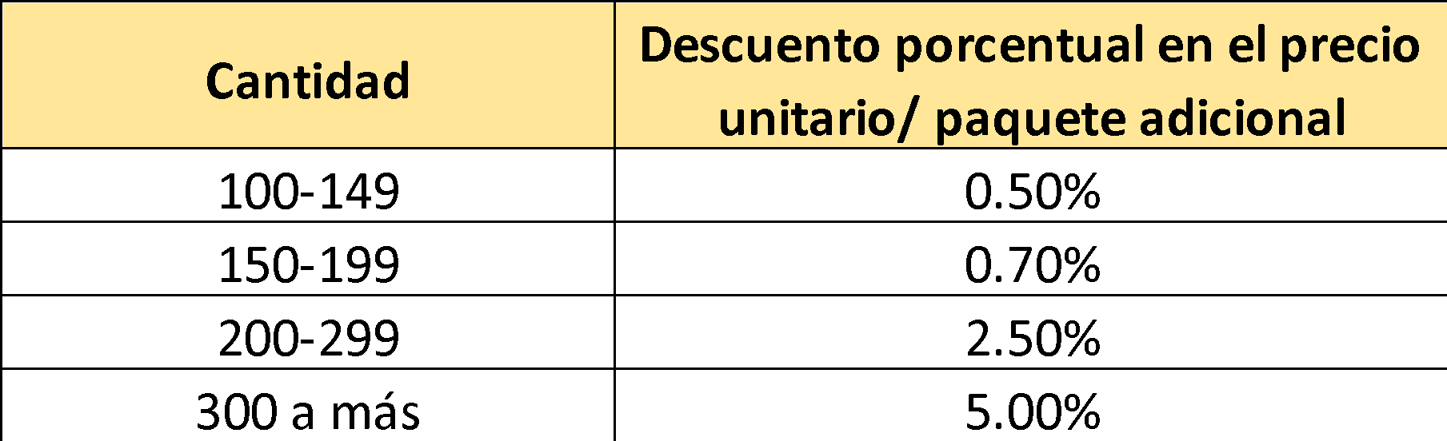

Ejemplo: Si un cliente compra 156 pañales “Babysec” talla XG, se procede a hallar el descuento:

$$Monto a pagar con descuento:99*55.90+50* \left(55.90*(1-0.5\%\right))$$

$$+7*(55.9*\left(1-0.7\%\right))=8703.69$$

$$Monto a pagar \left(minorista\right):156*55.90=8720.40$$

$$Descuento:16.71$$

Parámetros de entrada: Cantidad de pañales, Marca de Pañal, Talla de Pañal

Parámetro de salida: Monto_DescontadoV2

Estas dos propuestas de implementación deben ser comparadas para diferentes cantidades de producto. De acuerdo al resultado obtenido, a algunos clientes les convendrá trabajar con el programa de precios, basado en el descuento en soles por paquete adicional, y a otros; en el descuento porcentual del precio unitario del pañal por paquete adicional adquirido.

## Herramienta y Tecnología por usar

* Diseñar un código en IntelliJ IDEA que permita a través de distintos métodos obtener el stock actual de cada producto o presentación, el descuento en soles según la cantidad de paquetes adquiridos en una compra y el vale de descuento a otorgar al cliente por monto acumulado de compras en el mes.
* **Sistema de Gestión de Almacenes**; Implementar un software que nos permita controlar, coordinar y optimizar los movimientos y procesos del almacén. Teniendo en cuenta las siguientes funciones básicas:
* Gestión de entradas
* Gestión de la ubicación de los paquetes de pañales
* Gestión de control de stock
* Gestión del control de las salidas del producto

## Gestión del proyecto. Product Backlog en Trello

**Link de Trello:** https://trello.com/b/6BOC56b8

## 

# Programación

## Algoritmo Propuesto

package FUND_4;  
public class TrabajoFinal {  
 public static double Dsct2(String talla, int cantidad, String tipoPanal){  
 double precioUni = *precioUnitario*(tipoPanal,talla);  
 double total = 0.0;  
 for (int i = 1; i <= cantidad; i++) {  
 if (i <= 99) total = total +precioUni;  
 else if (i>99 && i < 150) total= total +precioUni*(1-0.005);  
 else if (i>= 150 && i <200) total= total +precioUni*(1-0.007);  
 else if (i >= 200 && i < 300) total= total +precioUni*(1-0.025);  
 else total= total +precioUni*(1-0.05);  
 }  
 return total;  
 }  
 public static double Dsct1(String talla, int cantidad, String tipoPanal){  
 double precioSinDsct = *preciopanal*(tipoPanal,talla, cantidad);  
 double precio = precioSinDsct ;  
 for (int i = 1; i <= cantidad ; i++) {  
 if ( i <= 99) precio = precio;  
 else if (i >99 && i <150) precio = precio - 1.00 ;  
 else if (i >= 150 && i < 200) precio = precio - 1.20;  
 else if (i >= 200 && i <300) precio= precio - 1.50;  
 else precio = precio - 2.00;  
 }  
 return precio;  
 }  
  
  
 public static double preciopanal(String tipoPanal,String talla, int cantidad){  
 double precio;  
 if (tipoPanal.equals("Huggies") && talla.equals("G")) precio = 53.90;  
 else if (tipoPanal.equals("Huggies") && talla.equals("XG")) precio = 55.30;  
 else if (tipoPanal.equals("Huggies") && talla.equals("XXG")) precio = 57.90;  
 else if (tipoPanal.equals("Pampers") && talla.equals("G")) precio = 51.90;  
 else if (tipoPanal.equals("Pampers") && talla.equals("XG")) precio = 53.20;  
 else if (tipoPanal.equals("Pampers") && talla.equals("XXG")) precio = 56.50;  
 else if (tipoPanal.equals("BabySec") && talla.equals("G")) precio = 53.80;  
 else if (tipoPanal.equals("BabySec") && talla.equals("XG")) precio = 55.90;  
 else precio = 56.40;  
 precio = precio * cantidad;  
 return precio;  
 }  
 public static double precioUnitario (String tipoPanal,String talla){  
 double precio = 0.0;  
 if (tipoPanal.equals("Huggies") && talla.equals("G")) precio = 53.90;  
 else if (tipoPanal.equals("Huggies") && talla.equals("XG")) precio = 55.30;  
 else if (tipoPanal.equals("Huggies") && talla.equals("XXG")) precio = 57.90;  
 else if (tipoPanal.equals("Pampers") && talla.equals("G")) precio = 51.90;  
 else if (tipoPanal.equals("Pampers") && talla.equals("XG")) precio = 53.20;  
 else if (tipoPanal.equals("Pampers") && talla.equals("XXG")) precio = 56.50;  
 else if (tipoPanal.equals("BabySec") && talla.equals("G")) precio = 53.80;  
 else if (tipoPanal.equals("BabySec") && talla.equals("XG")) precio = 55.90;  
 else precio = 56.40;  
 return precio;  
 }  
  
 public static void TFinal(){  
 String tipoPanal = "BabySec";  
 String talla = "XG";  
 int cantidad = 800;  
 double precioSinDsct = *preciopanal*(tipoPanal,talla, cantidad);  
 System.*out*.println(" El precio normal sin descuento es S/. " +precioSinDsct);  
 double precioDsct1 = *Dsct1*(talla, cantidad, tipoPanal);  
 System.*out*.println(" El precio a pagar utilizando el descuento 1 S/. " + precioDsct1);  
 double precioDsct2 = *Dsct2*(talla, cantidad, tipoPanal);  
 System.*out*.println(" El precio a pagar utilizando el descuento 2 S/. " +precioDsct2);  
 if (precioDsct1 < precioDsct2) System.*out*.println( "Si el cliente compra " + cantidad + " pañales tipo " + tipoPanal + " es mas favorable el descuento 1");  
 else System.*out*.println( "Si el cliente compra" + cantidad + "pañales tipo " + tipoPanal + " es mas favorable el descuento 2");  
  
  
 }  
 public static void main(String[] args) {  
 *TFinal*();  
 }  
  
  
}

## **Control de versiones en GIT con el código fuente.**

<https://github.com/Manueh94/TrabajoFinal.git>

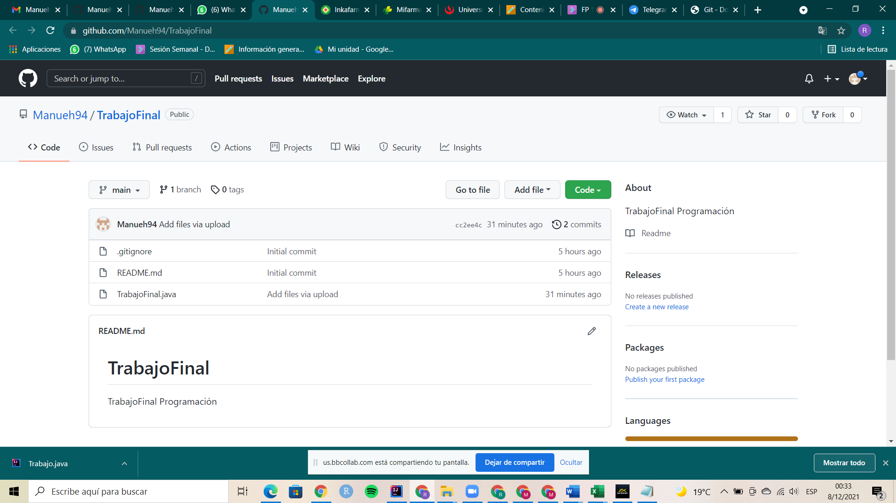

manue@SCCTTO73613919 MINGW64 ~/Desktop/Git

$ git clone https://github.com/Manueh94/TrabajoFinal.git

Cloning into 'TrabajoFinal'...

remote: Enumerating objects: 7, done.

remote: Counting objects: 100% (7/7), done.

remote: Compressing objects: 100% (6/6), done.

remote: Total 7 (delta 1), reused 0 (delta 0), pack-reused 0

Receiving objects: 100% (7/7), done.

Resolving deltas: 100% (1/1), done.

manue@SCCTTO73613919 MINGW64 ~/Desktop/Git

$ cd TrabajoFinal

manue@SCCTTO73613919 MINGW64 ~/Desktop/Git/TrabajoFinal (main)

$ git status

On branch main

Your branch is up to date with 'origin/main'.

Untracked files:

(use "git add <file>..." to include in what will be committed)

Prueba.txt

nothing added to commit but untracked files present (use "git add" to track)

manue@SCCTTO73613919 MINGW64 ~/Desktop/Git/TrabajoFinal (main)

$ git add Prueba.txt

manue@SCCTTO73613919 MINGW64 ~/Desktop/Git/TrabajoFinal (main)

$ git commit -m "mi primer commit"

Author identity unknown

*** Please tell me who you are.

Run

git config --global user.email "you@example.com"

git config --global user.name "Your Name"

to set your account's default identity.

Omit --global to set the identity only in this repository.

fatal: unable to auto-detect email address (got 'manue@SCCTTO73613919.(none)')

manue@SCCTTO73613919 MINGW64 ~/Desktop/Git/TrabajoFinal (main)

$ git status

On branch main

Your branch is up to date with 'origin/main'.

Changes to be committed:

(use "git restore --staged <file>..." to unstage)

new file: Prueba.txt

manue@SCCTTO73613919 MINGW64 ~/Desktop/Git/TrabajoFinal (main)

$ git config --global user.name "Manueh94"

manue@SCCTTO73613919 MINGW64 ~/Desktop/Git/TrabajoFinal (main)

$ git commit -m "Se corrigio el archivo de java"

Author identity unknown

*** Please tell me who you are.

Run

git config --global user.email "you@example.com"

git config --global user.name "Your Name"

to set your account's default identity.

Omit --global to set the identity only in this repository.

fatal: unable to auto-detect email address (got 'manue@SCCTTO73613919.(none)')

manue@SCCTTO73613919 MINGW64 ~/Desktop/Git/TrabajoFinal (main)

$ git config --global user.email "manueh1994@gmail.com"

manue@SCCTTO73613919 MINGW64 ~/Desktop/Git/TrabajoFinal (main)

$ git status

On branch main

Your branch is up to date with 'origin/main'.

Changes to be committed:

(use "git restore --staged <file>..." to unstage)

new file: Prueba.txt

manue@SCCTTO73613919 MINGW64 ~/Desktop/Git/TrabajoFinal (main)

$ git push

Everything up-to-date

# Conclusiones y Recomendaciones

## **Conclusión 1**

Al comparar estas dos formas de aplicar descuento al monto final a pagar por el cliente, hemos comprobado que el descuento porcentual es más favorable para compras de mayores cantidades.

Marca: “Babysec”

Talla: “XG”

Cantidad de pañales: 500 paquetes.

Monto sin descuento: 27950.00 soles

Monto aplicado el descuento (V1): 27288.00 soles

Monto aplicado el descuento (V2): 27214.91 soles

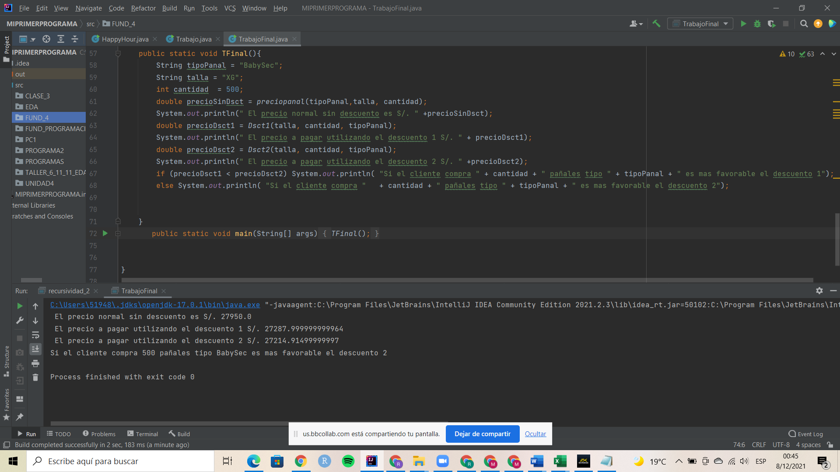

Por otro lado, para cantidades de compra menores, comprobamos que el descuento favorable para el cliente sería el aplicado en soles por paquete adicional adquirido.

Marca: “Babysec”

Talla: “XG”

Cantidad de pañales: 150 paquetes.

Monto sin descuento: 8385.00 soles

Monto aplicado el descuento (V1): 8333.80 soles

Monto aplicado el descuento (V2): 8370.63 soles

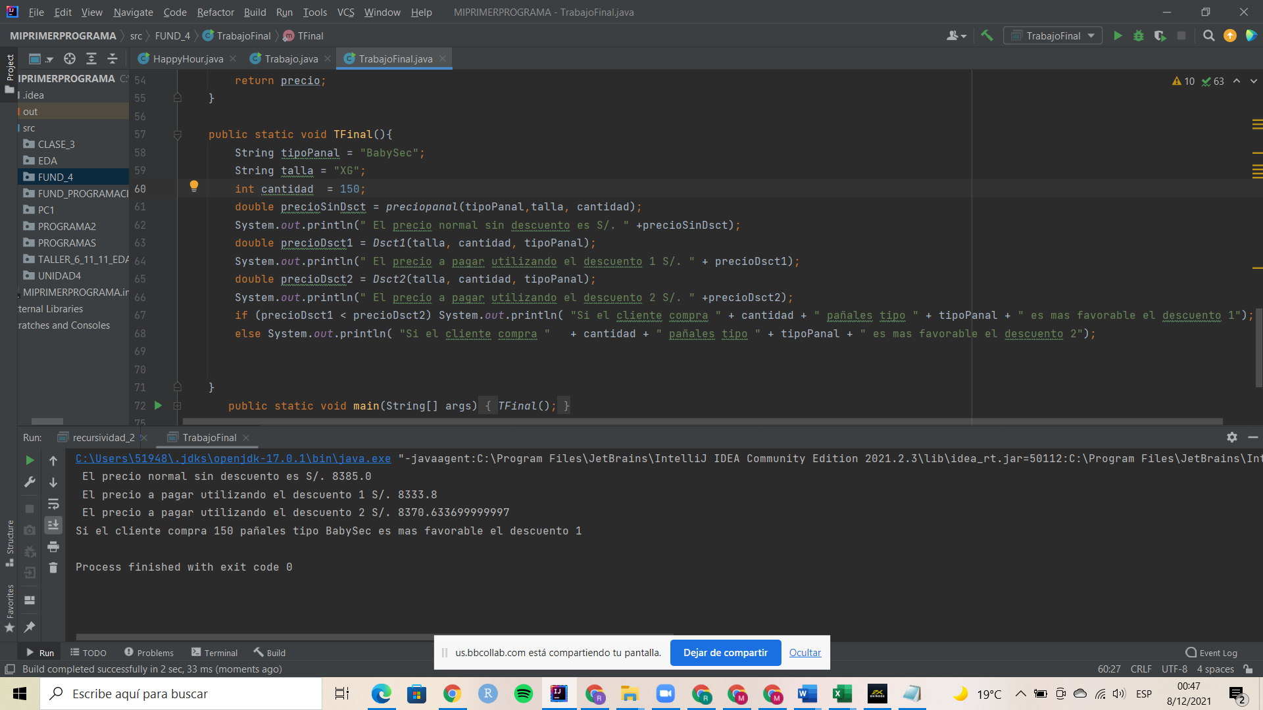

## **Conclusión 2.**

La implementación de métodos en Java contribuye a la estandarización de ingreso y salida de datos y a la seguridad de los mismos, pues, generalmente, estos datos son almacenados en hojas de excel en diferentes ordenadores de la empresa. Por ello, es indispensable el uso de algún sistema dentro de una empresa para que todos manejen los mismos datos. Asimismo, el uso de un sistema hace que tareas repetitivas, como el cálculo de descuentos y montos finales a pagar en cada pedido o compra, se hagan de manera automática con el ingreso de algunas variables.

## **Recomendación 1**

Para poder definir un método en Java es recomendable tener claras las variables a utilizar, ya que de ellas parte la implementación del algoritmo. En este proyecto las variables a utilizar fueron el tipo de pañal, la talla, etc. Se tuvo que determinar el precio unitario de cada pañal según su tipo, ello se obtuvo de la data de la empresa. Una vez definidas las variables tenemos que determinar el orden de uso de estas para así poder llegar al resultado esperado.

## **Recomendación 2**

Para la implementación de los métodos a usar en Java, es necesario definir las variables de entrada que se van a usar en los mismos y la variable de salida que se obtendrá producto del uso del método. Esto facilitará la elaboración del método al momento de programar.

# Referencia bibliográfica / URLs

## SCHILDT, Herbert (2019) Java : The complete reference. New York : Oracle Press; McGraw-Hill Education

* BLOCH, Joshua (2017) Effective Java. Addison-Wesley Professional

# Informe Final del alumno con respecto al desarrollo de la competencia del curso (Competencia: Identificar, formular y resolver problemas complejos de ingeniería aplicando los principios de ingeniería, ciencia y matemática)

**Manuel Jacob Puntriano Yupanqui**

En la vida diaria siempre realizamos procesos en base a secuencias ordenadas, tanto al momento que se toma el carro para ir a un determinado lugar, cuando retiras la llanta del carro e inclusive cuando ingieres alimentos. Los procesos son acciones que uno realiza de forma cotidiana. La implementación de la programación te acerca a un mundo virtual donde busca facilitar el realizar tareas, haciéndolas más prácticas y en menos tiempo. Este curso te enseña a realizar algoritmos e implementarlo en un lenguaje de programación como es Java. Sin embargo, no solo es saber programar sino es expandir tu nivel de análisis, es tener la capacidad para detectar necesidades y oportunidades, ya sea el poder definir correctamente las variables involucradas en un proceso, el saber el orden como suceden las cosas y por último, el tener un objetivo a alcanzar.

**Renato Alessandro Rodriguez Baca**

Considero de suma importancia el uso de lenguajes de programación para la simplificación de actividades diarias en cualquier empresa, ya que muchas de ellas se hacen de manera repetitiva. En consecuencia, es de vital importancia el desarrollo de métodos que resuelvan en menos tiempo estas mismas tareas. Durante el curso, se aprendió a cómo establecer un algoritmo para resolver un problema determinado, para después poder plasmarlo en código dentro de un lenguaje de programación. Para ello, es importante saber los tipos de variables existentes, los tipos de estructuras, la sintaxis y el uso de métodos. El adecuado uso de todos ellos permite que el programa implementado cumpla su función dentro de la empresa.